警報 ・ 注意報発令の火気の使用について
いつも をご利用いただき誠にありがとうございます !
1月～5月は、空気の乾燥や強風の影響により、林野火災が発生しやすい時期となります。
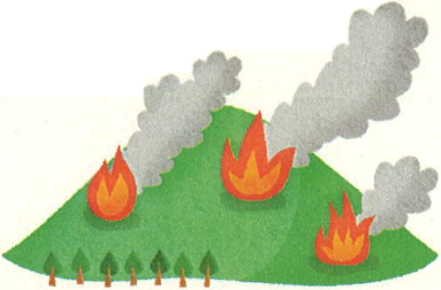
この期間、気象状況に応じて林野火災警報・注意報が発表される場合があり、警報・注意報が発表されている間は、当キャンプ場においても、火の使用が禁止または制限されます。
- 以下の行為は、警報•注意報が発令中は禁止又は制限がされます。
・たき火
・キャンプフアイヤー
・花火・火遊び
- 常時、守ってもらう事項
- 火を使用している時は、絶対にその場を離れないでください。
- 火気使用中は、必ず消火用の水などを準備すること。(受付にてバケツを無料で貸出します。)
- 炭の残火•灰•火の粉は、完全に消火し、必ず指定された場所に廃棄してから撤収すること。
- ごみの焼却は、違法です。
- 指定場所以外や燃えやすい物や爆発の恐れがある物の近くでは、禁煙。
- 場内で事故やケガ•体調不良により、119番通報する際は、必ず管理事務所にも連絡をすること。
- スタッフからの案内•指示には従ってください。
火の不始末は、大きな林野火災につながる恐れがあります。
自然環境と皆様の安全を守るため、ご理解とご協力をお願いします。
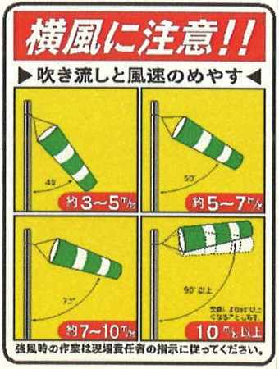
１.焚き火や火気器具の利用中止等の判断について
・取扱注意
平均風速3m/sを超えると火の粉の飛散が目立ち始め、火気の取扱いに注意が必要になります。
・取扱中止の目安
風速の数値にかかわらず,炎が横に流れる場合や炎が風で大きく揺れる、あるいは火の粉が舞う場合は、周りへの延焼の危険が高まるため、火の取扱いは直ちに中止しましょう。

２.2026年からの新制度「林野火災警報」
2026年1月より、気象条件に基づいた新たな「林野火災警報」の運用が開始されています。
※警報発令時:焚き火や花火などの火気使用が禁止されます。
違反した場合、消防法に基づき30万円以下の罰金または拘留に処せられる可能性があります。

３.強風時の安全対策・注意点
どうしても火を使用する場合、または風が強まってきた際の措置は以下の通りです
①風防 (陣幕) の使用:ﾡき火台の周囲を囲うことで風の影響を抑えられます
②消火準備:常にすぐ消火できるよう、消火用の水や消火器を手元に用意してください
③可燃物の除去 :周囲の枯れ葉や枯れ草をあらかじめ取り除き、テントや木から十分な距離を保ちます
④就寝前の完全消火:風で火種が舞い上がるのを防ぐため、就寝前には薪を完全に燃やしきるか、火消し、壺などで確実に鎮火 させてください。
⑤規制の対象となる器具以外の使用すること。
風速が7m/sを超えるような予報が出ている場合や、初心者が同伴している場合は、キャンプ自体のキャンセルや中断を検討することが最善の安全策です。

４.規制の対象外となるもの
規制の対象外となるのは、「火の粉が飛散しない構造の器具」を使用する場合です。
①BBQコンロ
②七輪
③シングル・ ダブルバーナーなどのガス器具
※ただし、気象状況や警報 ・ 注意報の発令内容により上記火気についても使用を禁止する場合もあります。

